Министерство науки и высшего образования Российской Федерации

Федеральное государственное бюджетное образовательное учреждение

высшего образования

«Вятский государственный университет»

Колледж ВятГУ

**ОТЧЕТ**

**ПО ДОМАШНЕЙ КОНТРОЛЬНОЙ РАБОТЕ №1**

**«**ВЫЧИСЛЕНИЕ ЗНАЧЕНИЯ ФУНКЦИИ**»**

**ПО ДИСЦИПЛИНЕ «**ОСНОВЫ АЛГОРИТМИЗАЦИИ И ПРОГРАММИРОВАНИЯ**»**

Выполнил: студент учебной группы

ИСПк-203-52-00 Казанцев Андрей Игоревич

Преподаватель:

Сергеева Елизавета Григорьевна

Киров

2023

**Цель работы:** изучить базовую структуру организации программы и основные конструкции языка программирования Pascal.

**Задание:**

Вариант 10

1. Написать программу, вычисляющую значение функции: x^(1/3)/e^x+x^(0,1*x), если x<-6;

55 * lg(x) + ln(x)/x^(0,1*x), если -6<=x<0;

x^2 * ln(x)+e^x/lg(x), если 0<=x<4;

sin(x)/x -x/x^(0,1*x), если 4<=x.

1. Вычислить значение функции на интервале [-8;6] с шагом 0,3.

**Описание и схема алгоритма №1:**

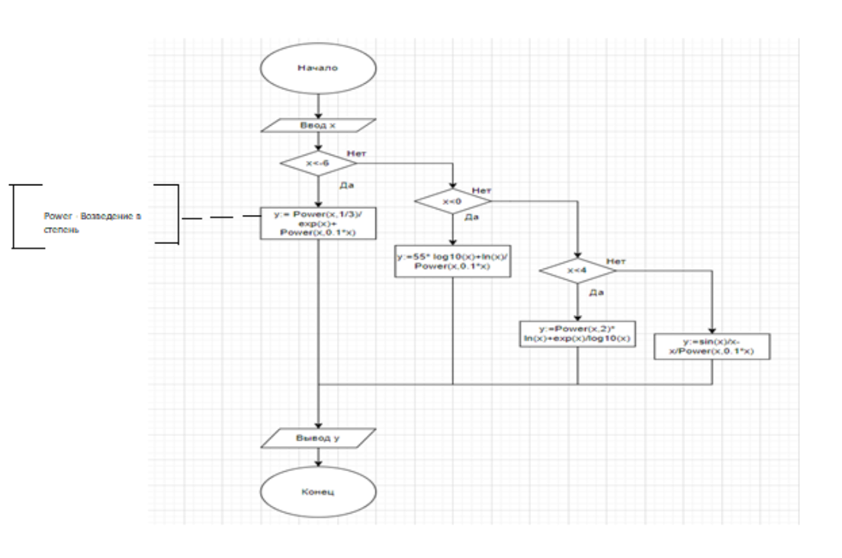

Рис.1 Схема алгоритма №1

В данной схеме представлена работа алгоритма. В начале вводится переменная x. Далее приводится условие x<-6. Если условие верно, то выполняются действия, указанные для вычисления значения функции при переменной x<-6. Если условие неверно, то алгоритм переходит на следующее условие и так же выполняет действие для нахождения функции при выполнении условия или переходит на следующее условие при невыполнении данного условия. Затем выводится значение функции y. На этом алгоритм заканчивается.

**Описание и схема алгоритма №2:**

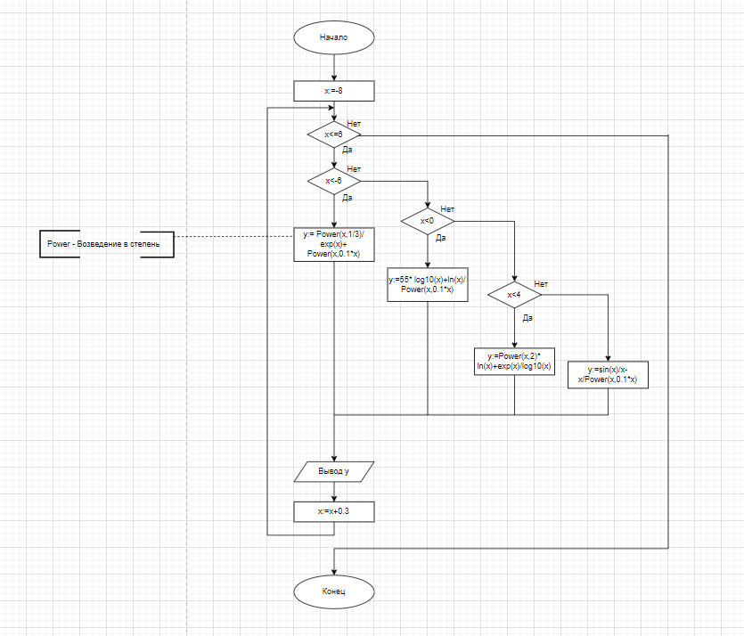

Рис.2 Схема алгоритма №2

Данный алгоритм находит значение функции при данной переменной как в алгоритме №1 (см. Рис.1). Нам нужно найти значение функции на интервале [-8;6] с шагом 0,3. Для этого переменной x было присвоено значение -8, а затем использован цикл с шагом 0.3, который выполняет действия прошлого алгоритма (см.Рис.1) до тех пор, пока x не будет равен 6. Когда переменная x примет значение 6, программа выведет все значения функции y на интервале [-8;6] с шагом 0,3. На этом цикл и работа алгоритма заканчивается.

**Код программы №1:**

**program** function1;

**var**

x, y: real;

**begin**

write('Введите значение x: ');

readln(x);

**if** x < -6 **then**

y := Power(x, 1/3) / exp(x) + Power(x, 0.1 * x)

**else if** (x >= -6) **and** (x < 0) **then**

y := 55 * log10(x) + ln(x) / Power(x, 0.1 * x)

**else if** (x >= 0) **and** (x < 4) **then**

y := Power(x, 2) * ln(x) + exp(x) / log10(x)

**else**

y := sin(x) / x - x / Power(x, 0.1 * x);

writeln('Значение функции: ', y);

**end**.

**Код программы №2:**

**program** function2;

**var** x, y: real;

**begin**

x:= -8;

**while** (x<=6) **do**

**begin**

**if** x < -6 **then**

y := Power(x, 1/3) / exp(x) + Power(x, 0.1 * x)

**else if** (x >= -6) **and** (x < 0) **then**

y := 55 * log10(x) + ln(x) / Power(x, 0.1 * x)

**else if** (x >= 0) **and** (x < 4) **then**

y := Power(x, 2) * ln(x) + exp(x) / log10(x)

**else**

y := sin(x) / x - x / Power(x, 0.1 * x);

writeln('Для x= ', x:0:1, ' Значение функции: ', y);

x:=x+0.3;

**end**;

**end**.

**Результат выполнения программы №1:**

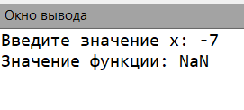 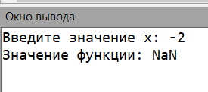

Рис.3 Результат выполнения программы №1 при х<-6

Рис.4 Результат выполнения программы №1 при -6<=х<0

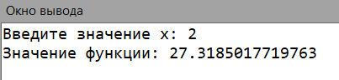 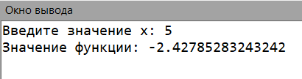

Рис.5 Результат выполнения программы №1 при 0<=х<4

Рис.6 Результат выполнения программы №1 при х>4

**Результат выполнения программы №2:**

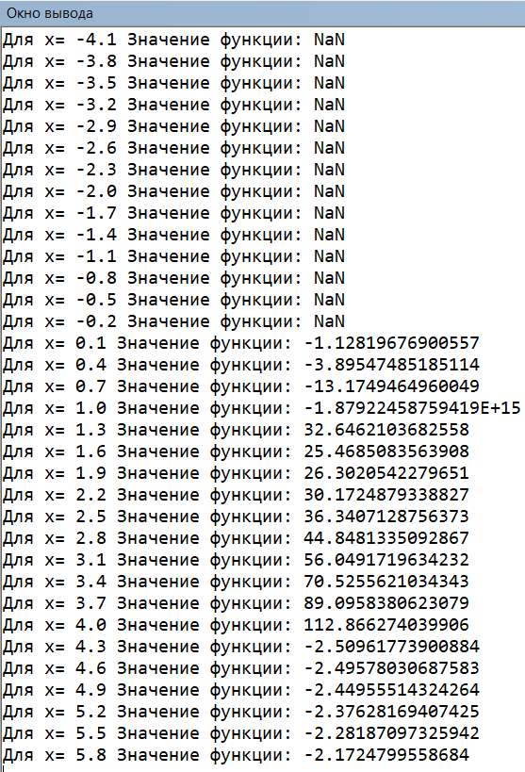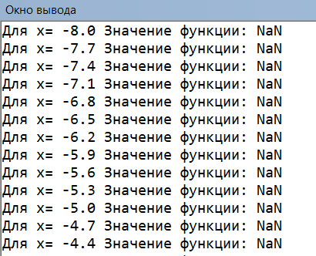

Рис.7 Результат выполнения программы №2

Рис.8 Результат выполнения программы №2 (продолжение)

**Вывод**

Цель данной работы заключалась в том, чтобы изучить базовую структуру организации программы и основные конструкции языка программирования Pascal. Эта цель была осуществима с помощью выполнения заданий на нахождение функции при различных значениях переменной x, а также нахождение значения функции на определенном интервале с определенным шагом. Данное задание отличалось сложно структурированными формулами для нахождения значения функции. Тем самым оно вызывало больший интерес, т.к., выполняя, эти задания можно было столкнуться с неизвестными ранее функциями в языке программирования Паскаль, такими как: Power (), exp (), ln (), lg () и др. Данные функции были изучены и применены в разработке программы для нахождения значения функции.

Не менее интересными были результаты выполнения программ. В тех случаях, когда переменная x имела отрицательное значение, программа при запуске выводила значение функции “NaN”. NaN – это числовой тип данных, значение которого является неопределенным или непредставимым (не соответствует ни одному из стандартных типов). Такое происходило именно при отрицательных значениях x, т.к. функции exp, ln и lg не могут быть отрицательными.

Говоря, о написании программ и анализа результата их выполнения, нельзя не упомянуть о составлении схем алгоритмов, благодаря которым в последствие были написаны программы. Схемы алгоритмов были составлены на сайте www.drawio.com – это удобная платформа для создания подобных схем алгоритмов. Составить здесь схему алгоритмов сможет любой человек, который когда-либо составлял их на бумаге. Работы получаются очень аккуратными и красивыми.

Подводя итог, можно сказать, что в данной работе была достигнута цель и были освоены новые способы выполнения заданий, а именно создание электронных схем алгоритмов. Работа проведена успешно, получен новый интересный и приятный опыт.